Вкладка

Информация о нормотворческой деятельности органа местного самоуправления:
- Нормативно правовые акты

- Проекты законодательных и иных правовых актов, внесенных в Государственную Думу Федерального Собрания Российской Федерации, законодательные (представительные) органы государственной власти субъектов Российской Федерации, тексты проектов муниципальных правовых актов, внесенных в представительные органы муниципальных образований

- Информация о закупках товаров, работ, услуг для обеспечения государственных и муниципальных нужд

- административные регламенты

- установленные формы обращений, заявлений и иных документов, принимаемых органом местного самоуправления к рассмотрению в соответствии с законами и иными нормативными правовыми актами, муниципальными правовыми актами

- Порядок обжалования нормативных правовых актов и иных решений, принятых органами местного самоуправления

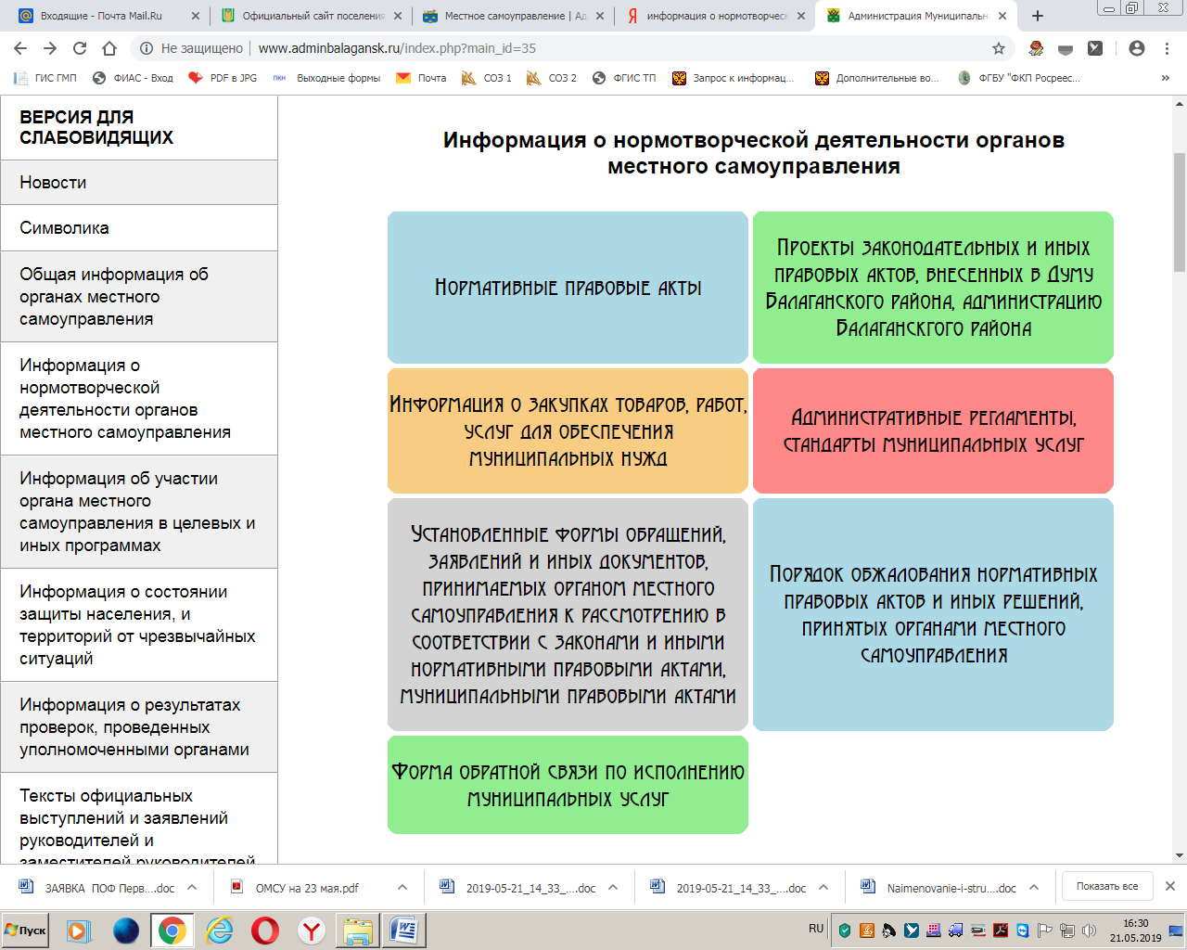

Вкладка

Информация об участии органа местного самоуправления в целевых и иных программах
Перечень  муниципальных программ сельского поселения Первомайский сельсовет  на 2019-2021 годы | Исполнение муниципальных программ и подпрограмм

Вкладка

Информация о состоянии защиты населения, и территорий от чрезвычайных ситуаций
Информация о действиях при чрезвычайных ситуациях | Информация для населения
Информация о состоянии защиты населения и территорий от чрезвычайных ситуаций и принятых мерах по обеспечению их безопасности, о прогнозируемых и возникших чрезвычайных ситуациях | Информация о приемах и способах защиты населения от чрезвычайных ситуаций

Вкладка

Информация о результатах проверок, проведенных уполномоченными органами

Вкладка

Тексты официальных выступлений и заявлений руководителей и заместителей руководителей органов местного самоуправления

Вкладка

Статистическая информация о деятельности органов местного самоуправления
Статистические данные и показатели, характеризующие состояние и динамику развития экономической, социальной и иных сфер жизнедеятельности, регулирование которых отнесено к полномочиям органов местного самоуправления | Сведения об использовании органами местного самоуправления бюджетных средств

Сведения о предоставленных организациям и индивидуальным предпринимателям льготах, отсрочках, рассрочках, о списании задолженности по платежам в бюджеты бюджетной системы российской Федерации

Вкладка

Информация о работе с обращениями граждан, организаций, общественных объединений, государственных органов, органов местного самоуправления

Порядок и время приема граждан (физических лиц), в том числе представителей организаций (юридических лиц), общественных объединений, государственных органов, органов местного самоуправления | Порядок рассмотрения обращений граждан с указанием актов, регулирующих эту деятельность

Обзоры поступивших обращений граждан, а также обобщенная информация о результатах рассмотрения этих обращений и принятых мерах

